План – конспект урока немецкого языка по теме « Kleidung»
4 класс
Цели урока:
- Предполагается, что к концу урока учащиеся будут знать лексику по теме « Kleidung» .
- Предполагается, что к концу урока учащиеся будут уметь извлекать информацию из прослушанного текста, отвечать на вопросы к тексту.
Задачи урока:
- Активизировать и расширять потенциальный словарь учащихся по данной теме.
- Формировать элементарные коммуникативные умения в 4-х видах речевой деятельности посредством
а) совершенствования техники чтения;
б) обучения учащихся воспринимать на слух сообщения монологического характера, построенные на языковом и речевом материале данной темы;
в) тренировки навыков говорения;
г) развития у учащихся навыков письма
3. Повышать интерес учащихся к изучению немецкого языка.
Задачи личностного развития:
- содействовать развитию у детей умений общаться.
- создать атмосферу творчества для развития познавательной активности учащихся;

Оборудование урока:
учебник для 4 класса «Deutsch 4», тетрадь, рабочая тетрадь, словари, раздаточный материал, презентация Microsoft Power Point, интерактивная доска, мультимедийный проектор.

Ход урока:
- Оргмомент
- Guten Tag, liebe Kinder! Guten Tag! Ich freue mich euch zu sehen. Wir beginnen unsere Deutschstunde.
- Seid ihr zur Stunde bereit? Habt ihr Lehrbücher, Hefte und Kulis?
- Ich sehe, dass heute alle da sind und die Klasse zur Stunde bereit ist.
Ознакомление с темой урока. План урока.
- Речевая зарядка
(Активизация лексики с помощью видеоигр и интерактивной доски)
- Schaut den Bildschirm an und sprecht nach!* (das Spiel „Schwupps“)
https://www.youtube.com/watch?v=SjRkzRR4Yc8

- Und jetzt spielen wir und wiederholen die Kleidungsstücke
https://learningapps.org/1241499
https://learningapps.org/894110
https://learningapps.org/239437

- Основная часть урока
- Проверка домашнего задания
Prüfen wir unsere Hausaufgabe. Zu Hause musst ihr Übung 3b auf der Seite 71
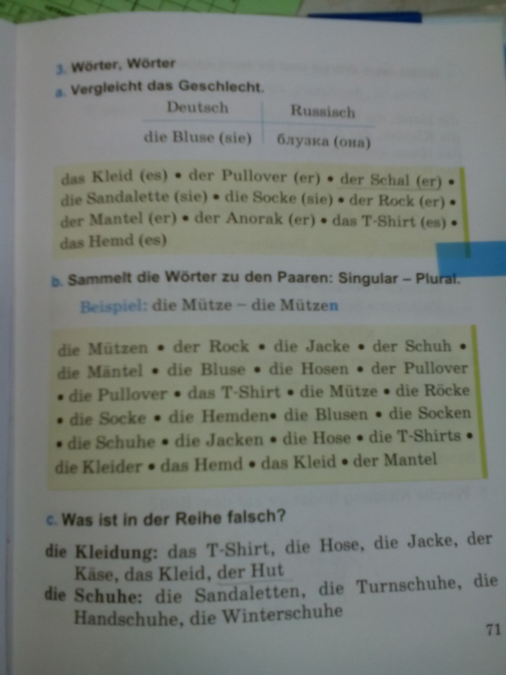
- Активизация лексического и грамматического материала
Jetzt konjugieren wir das Verb „tragen“ und schreiben Übung 9b ins Heft (Seite 75, Übung 9a, 9b)
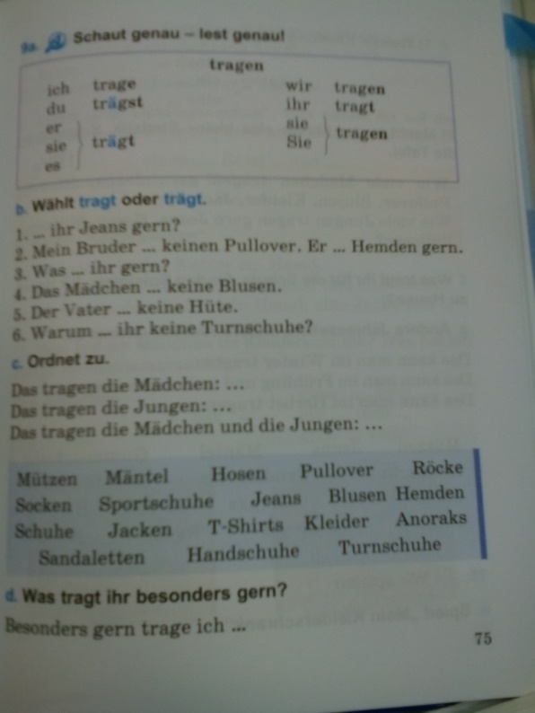
- Turnpause (das Lied „Brüderchen“ Video)
- Восприятие речи на слух
- Чтение
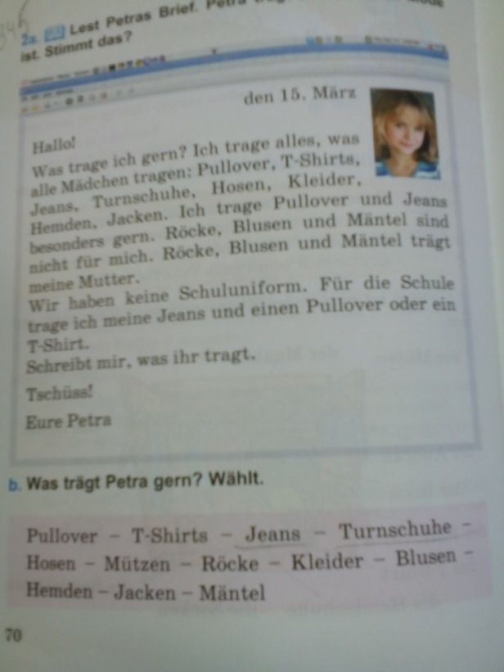
(Die Kinder lesen den Text , dann erfüllen Übung 2b mündlich und beantworten die Fragen zum Text:
      - Was trägt Petra gern?
      - Was trägt Petras Mutter gern?
      - Was trägt Petra in der Schule?

- Говорение
- Beantwortet meine Fragen:
Was tragt ihr gern?
Habt ihr eine Schuluniform?
Was tragt ihr in die Schule?

IV. Заключительная часть урока.
Рефлексия
https://learningapps.org/837846
(Kreuzworträtsel)
Подведение итогов урока . Выставление отметок.
- Schlagt eure Tagebücher auf und schreibt die Hausaufgabe:
Seite 75, Übung 9c (schriftlich)
- Die Stunde ist zu Ende. Auf Wiedersehen!

